《积极心理学视域下家校共育模式实践探索》
课题成员理论学习表

姓名 | 郭雯萱 | 学习形式 | 线上阅读论文 | 日期 | 2024.11
来源 | 《文学教育》 | 书籍、论文名称 | 《积极心理学在阅读教学中的运用》
学习内容概要  （不够填写另附纸） | 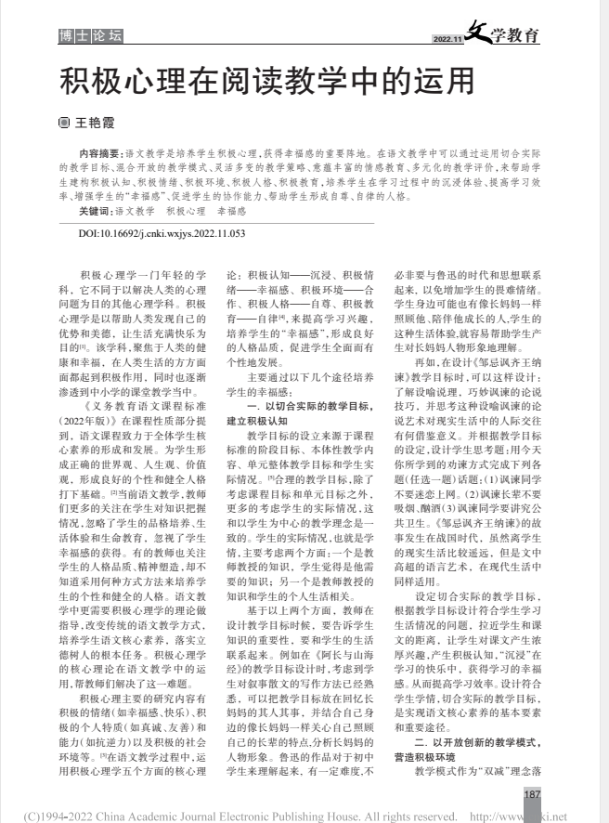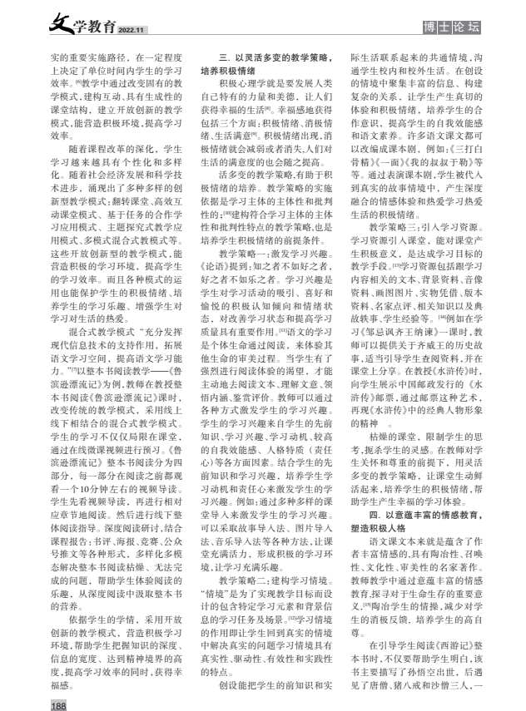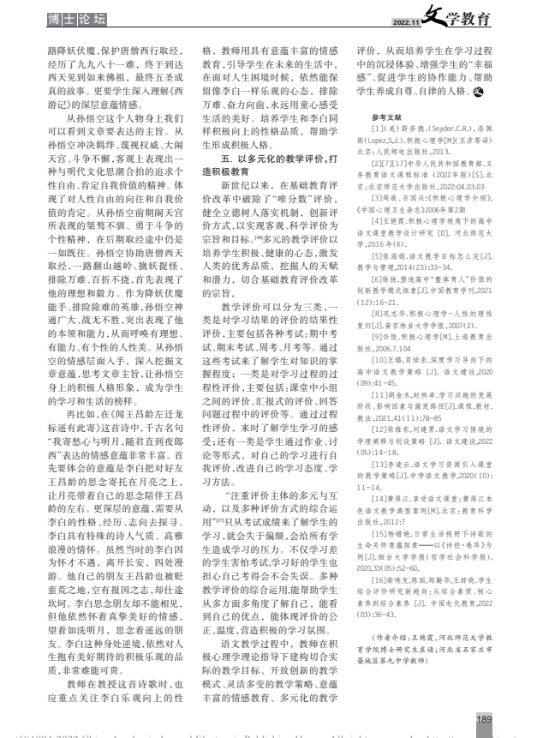
学习  心得 | 在语文教学中可以通过运用切合实际的教学目标、混合开放的教学模式、灵活多变的教学策略来帮助学生建构积极认知、积极情绪、积极人格、积极教育,培养学生在学习过程中的沉漫体验、提高学习效率、增强学生的幸福感、促进学生的协作能力、帮助学生形成自尊、自律的人格，促进学生的全面发展。

